Завтрак  Апельсины  Каша гречневая на молоке  Какао с молоком  Батон с маслом сливочным  Сок  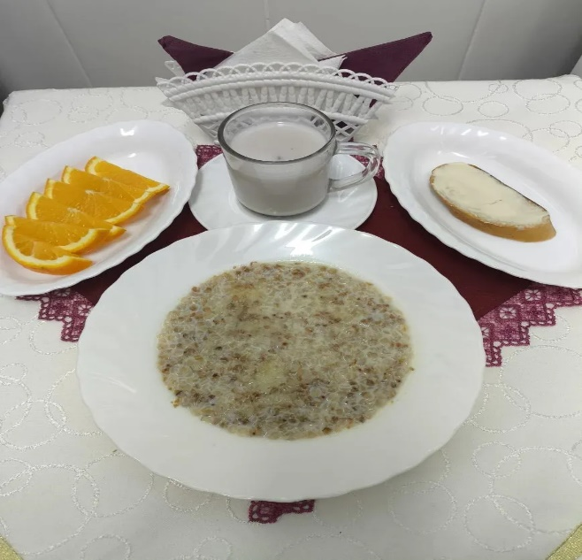 | Обед  Икра из баклажан  Суп с домашней лапшой (без картофеля)  Жаркое по-домашнему  Компот из сушеных фруктов  Хлеб столичный  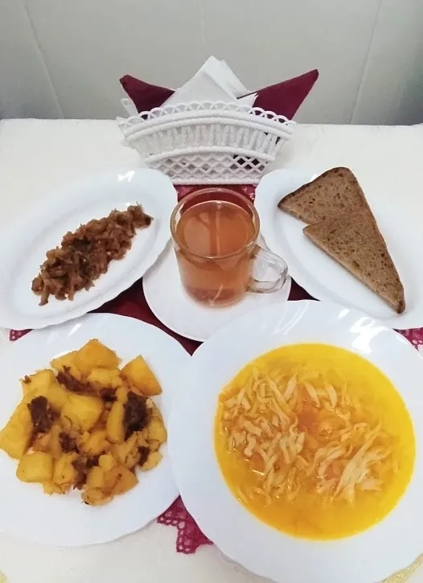
Полдник  Йогурт  Булочка домашняя  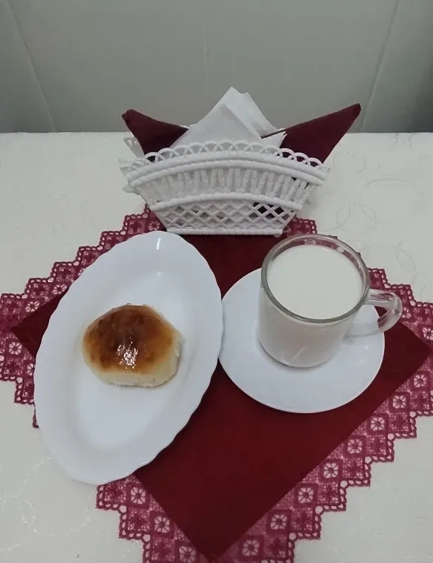 | Ужин  Салат «Пёстрый»  Подлив киселевый  Запеканка творожная с гречневой крупой  Чай с сахаром  Хлеб прибрежный  